新乡市水利工作快报
新乡市水利局 2022年9月20日

市水利局召开合河水利枢纽方案讨论会
9月20日下午,市水利局局长谌永强主持召开合河水利枢纽方案讨论会。市水利局副局长李天福，市交通水利投资集团董事长赵泽辉、总经理乔连朋参加会议。
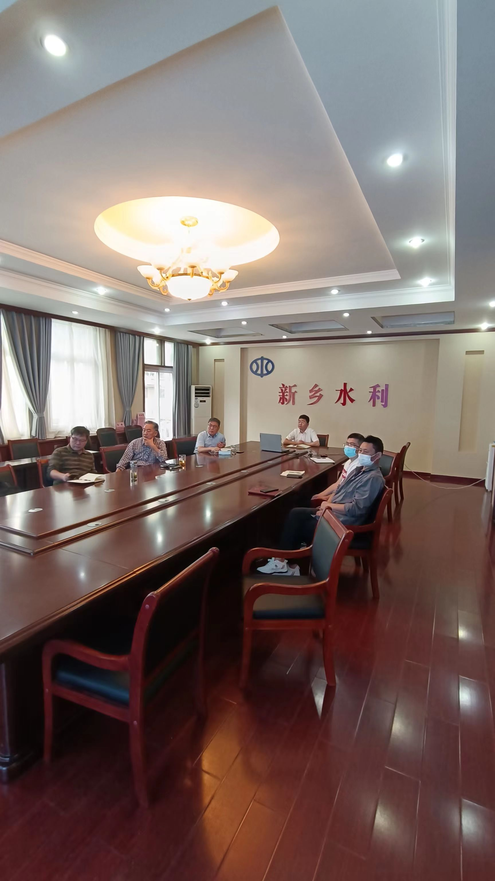
会议以视频形式召开，主要听取合河水利枢纽规划方案汇报，进行讨论。
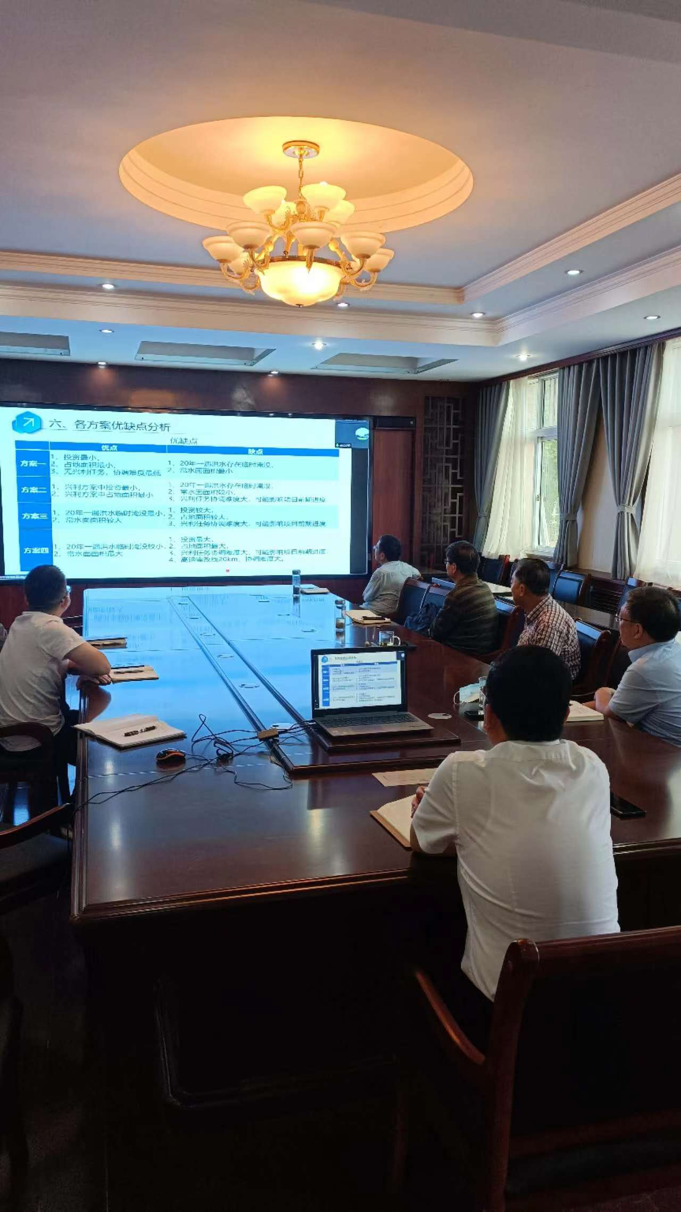
谌永强指出，本次方案在9月14日方案的基础上进行了优化调整，特别是针对荷宝高速迁改线进行了方案比选论证。大家提出了很多好的意见和建议，设计单位要认真分析研究、消化吸收，要克服新冠疫情影响，创新工作方法，务必在9月底前完成工程规模论证和可研报告初稿。
市水利局相关科室负责同志和卫辉市、辉县市、获嘉县、新乡县、牧野区、凤泉区水利部门有关负责同志参加会议。

新乡市水利局办公室 2022年9月20日

